Титульный лист- стр. 1

Задание на КП – стр.2

Аннотация – стр. 3

СОДЕРЖАНИЕ

Введение 5

1 Техническое задание 6

1.1 Введение 6

1.2 Назначение разработки 6

1.3 Требования к функциональным характеристикам 6

2 Практическая часть 9

2.1 Функциональная модель 9

2.2 Диаграмма потоков данных 10

2.3 Проектирование базы данных 11

3 Программная реализация 13

3.1 Инструментальные средства реализации программного приложения 13

3.2 Описание модуля данных 13

3.3 Структура программного приложения 14

3.4 Справочная информация 14

3.5 Основные функции обработки данных (переименовать) 15

3.6 Формы отчётной информации 15

Заключение 16

Список использованных источников 17

Приложение А 18

# Введение

Введение (2/3 - 1 страница) содержит краткий обзор вопросов, изложенных в курсовом проекте, краткое описание предметной области и поставленной задачи разработки программного приложения, используемую СУБД, программное средство реализации приложения.

Кратко охарактеризуйте главы курсового проекта.

# Техническое задание

## Введение

Данная автоматизированная система является системой учета всех клиентов предприятия и предназначена для обеспечения публичного доступа клиентов к открытой части информации.

Также автоматизированная система является системой учета предоставляемых услуг и расценок.

Областью применения программного продукта является сфера деятельности спортивного клуба.

## Основание разработки

## Назначение разработки

Автоматизированная информационная система «Спортивный клуб» предназначена для учета, обобщения, хранения, предоставления информации и услуг, предлагаемых спортивным клубом.

Пользователями программы выступают менеджеры, инструкторы, тренеры, посетители спортивного клуба.

Данные о посетителях отображаются в таблице клиентов.

Услуги реализуются за наличный и безналичный расчет. Информация о покупке услуг записывается в таблицу оплата.

Информация о предоставляемых услугах содержится в системе учета услуг: название занятия, цена за 1 занятие.

В систему учета посетителей клуба записывается: ФИО, паспортные данные, пол, телефонный номер.

В систему учета оплаты записывается: способ расчета, дата начала регистрации, видов занятий, количества посещений.

Спортивный клуб предоставляет следующие услуги: групповые занятия, частные занятия. Подробнее о предоставляемых услугах написано в **справке**.

## Требования к функциональным характеристикам

* + 1. Требования к функциональным характеристикам.

Программный продукт должен выполнять следующие функции:

* Хранение и обработка списка предоставляемых услуг и расценок.
* Регистрация новых клиентов и редактирование информации о клиентах. Хранение следующей информации о клиентах: ФИО, паспортные данные, телефонный номер.
* Возможность записи клиента с любого числа месяца на заданное количество занятий заданного вида.
* Оплата производится немедленно, выдается квитанция.
* Возможность пропуска занятия по уважительной причине путем продления абонемента.
* Оплата производится немедленно, выдается квитанция.
* Возможность пропуска занятия по уважительной причине путем продления абонемента.
* Поиск по разным полям в любой форме.
* Сортировка данных в табличном виде.
  + 1. Требования к надежности.

Программный продукт должен соответствовать современному уровню требований к надежности программного обеспечения:

* Предусматривать контроль вводимой информации и блокировку некорректных действий пользователя при работе с системой
* Обеспечивать корректное завершение вычислений с соответствующей диагностикой при превышении имеющихся вычислительных ресурсов
* Обеспечивать целостность информации, хранящейся в базе данных
  + 1. Требования к составу и параметрам технических средств.

Системные требования для работы программного продукта должны быть следующими: тактовая частота процессора – 1000 Гц; объем оперативной памяти 64 Мб; объем свободного дискового пространства 20 Мб; разрешение монитора 1024х768; наличие устройства чтения компакт-дисков; принтер.

* + 1. Требования к информационной и программной совместимости.

Программа должна работать в операционных системах Windows XP/7/8/10.

* 1. **Требования к программной документации**

Разрабатываемая система должна включать справочную информацию о работе системы и подсказки пользователю. В состав сопровождающей документации должны входить: расчетно-пояснительная записка, содержащая описание системы; руководство пользователя; руководство системного программиста.

* 1. **Этапы разработки**

В таблице 1.1 представлены этапы разработки информационной подсистемы «Учёта клиентов и оплаты занятий»

Таблица 1.1 – Этапы разработки информационной подсистемы «Учёта клиентов и оплаты занятий»

|  |  |  |  |
| --- | --- | --- | --- |
| Номер этапа | Название этапа | Срок | Отчетность |
| 1 | Начало разработки | 10.09.2019 | Получение темы курсовой работы |
| 2 | Изучение предметной области | 10.09.2019-15.09.2019 | Структурированный план разработки системы |
| 3 | Написание технического задания | 15.09.2019-  18.09.2019 | Техническое задание |
| 4 | Составление функциональной модели IDEF0 | 18.09.2019-  22.09.2019 | Диаграмма формата IDEF0 в программе Ramus |
| 5 | Составление модели потоков данных DFD | 22.09.2019-  27.09.2019 | Диаграмма формата DFD в программе Ramus |
| 6 | Составление ERD – диаграммы | 27.09.2019-  02.10.2019 | Диаграмма формата ERD в программе Visio |
| 7 | Создание базы данных и наполнение | 02.10.2019-  14.10.2019 | Схема база данных в MS Access |
| 8 | Программная реализация | 15.10.2019-  01.12.2019 | Программная система |
| 9 | Тестирование системы | 02.12.2019-  9.12.2019 | Результаты тестирования |
| 10 | Оформление пояснительной записки | 10.12.2019-  22.12.2019 | Пояснительная записка к курсовому проекту |
| 11 | Защита курсового проекта | 18.12.2019 | Оценка |

# Практическая часть

## Функциональная модель

Спортивный клуб действую на основе закона о защите прав потребителей, учитывает клиентов и оплату занятий. В спортивном клубе имеется прейскурант цен на оказываемые услуги. Менеджер может редактировать и вводить информацию. Входом, что инициирует осуществление деятельности спортивного клуба служит прейскурант, динамика расценок в хронологии, база данных клиентов клуба, деньги, выходом – каков результат этого действия – квитанция об оплате, отчетность. Стрелка управления называются «закон РФ о защите прав потребителей» Механизмами являются «менеджер» и «администратор».

На рисунке 2.1 представлена контекстная диаграмма IDEF0

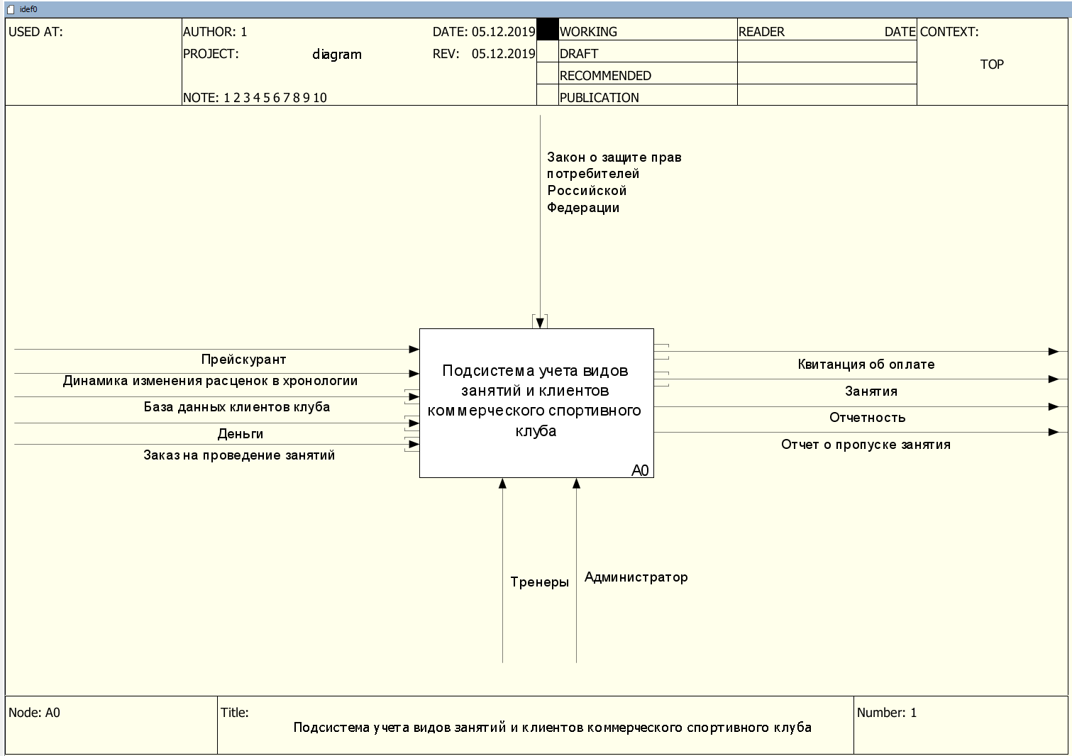

Рисунок 2.1 – Контекстная диаграмма формата IDEF0

Декомпозиция

Основные функции диаграммы IDEF0 1 уровня:

1. Предоставление услуг
2. Ведение системы учета видов занятий и расценок
3. Ведение системы учета клиентов
4. Формирование отчётов

На рисунке 2.2 представлена диаграмма первого уровня формата IFEF0

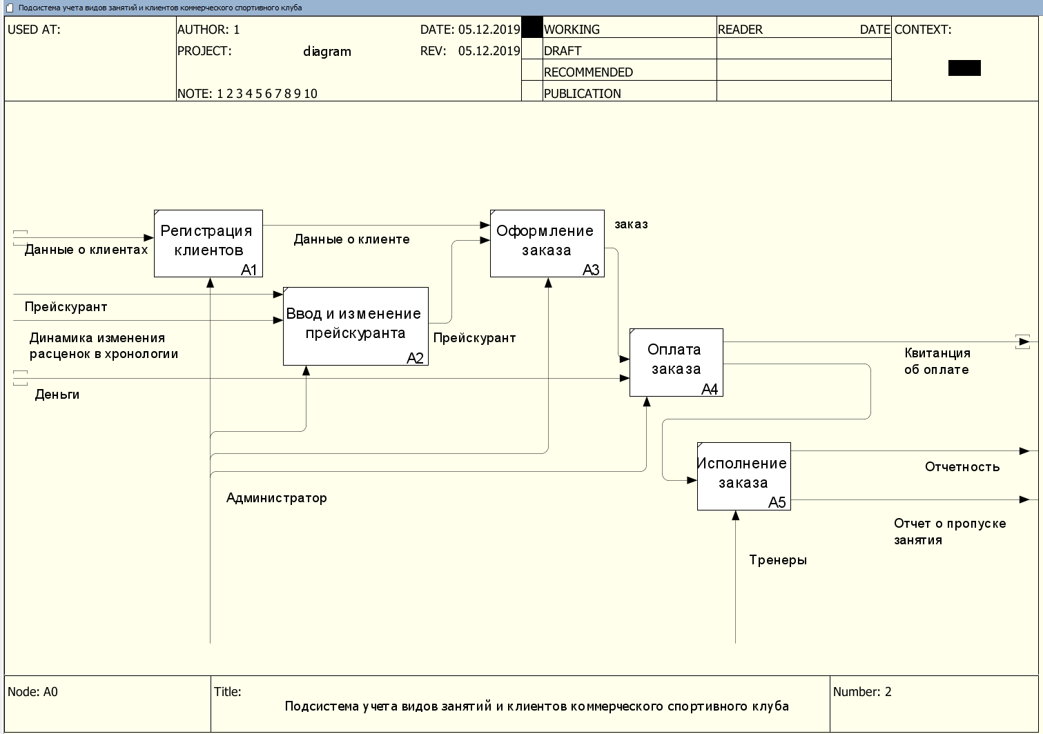

Рисунок 2.2 – Диаграмма первого уровня формата IDEF0

## Диаграмма потоков данных

При построении функциональной модели системы альтернативой методологии IDEF0 является методология диаграмм потоков данных (Data Flow Diagrams, DFD). В отличие от IDEF0, предназначенной для проектирования систем вообще, DFD предназначена для проектирования информационных систем. Ориентированность этой методологии на проектирование автоматизированных систем делает ее удобным и более выгодным инструментом при построении функциональной модели TO-BE.

Выявим внешние сущности подсистемы:

1. Правительство РФ
2. Подсистема учёта клиентов и оплаты занятий
3. Руководство

Контекстная диаграмма DFD для учёта клиентов и оплаты занятий показана на рисунке 2.3.

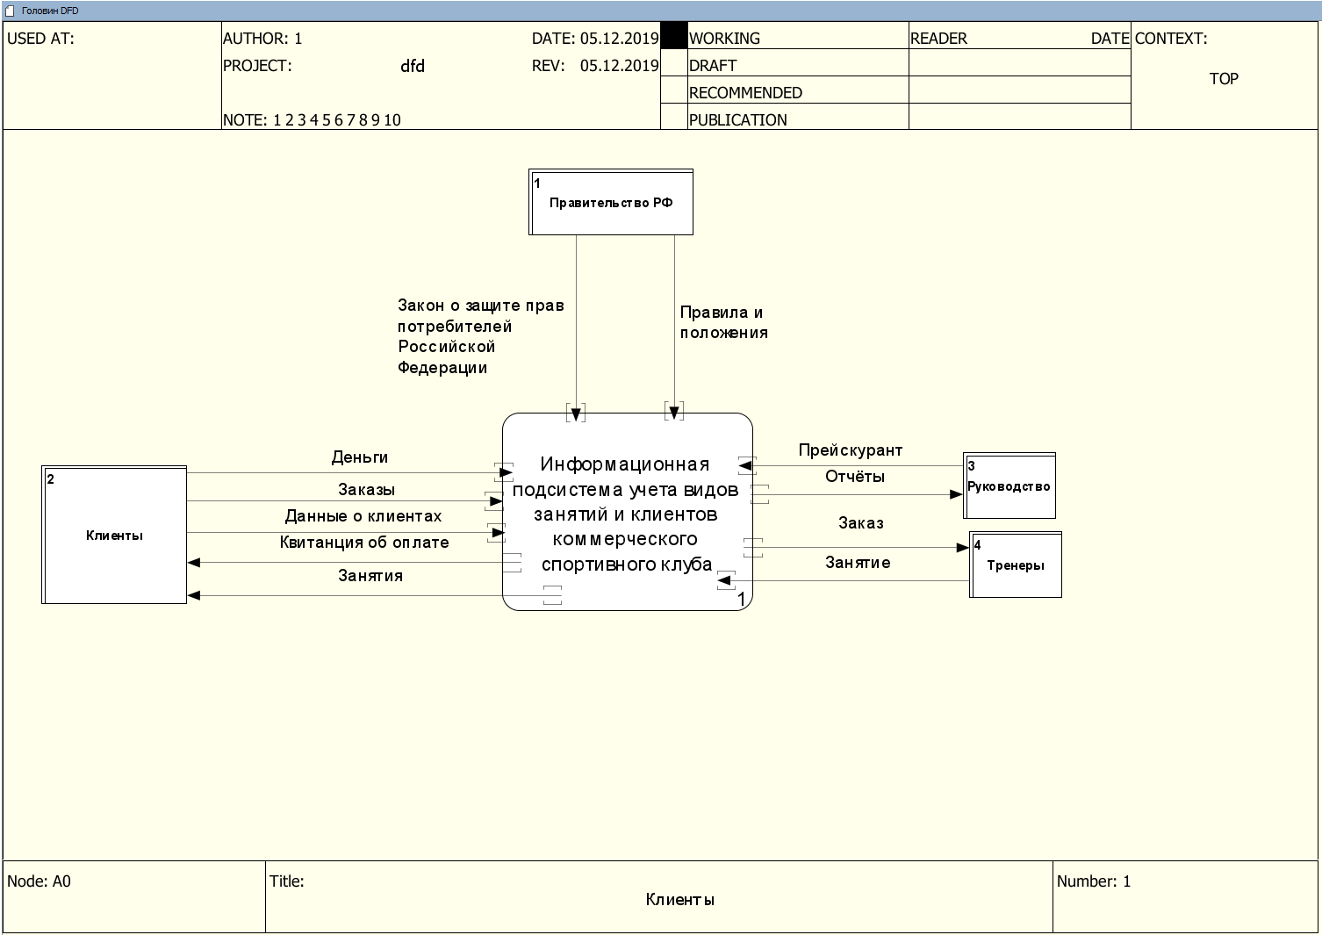

Рисунок 2.3 – Контекстная диаграмма DFD

Декомпозируем исходную систему на следующие бизнес-процессы:

1. Учёт переподготовок
2. Учёт проведенных занятий
3. Ввод и редактирование данных о квалификациях
4. Доступ к информации о тренерах
5. Формирование отчётов о необходимости переподготовки
6. Формирование отчётов о необходимости повышения квалификации

Диаграмма DFD первого уровня показана на рисунке 2.4.

Диаграмма DFD первого уровня показана на рисунке 2.4.

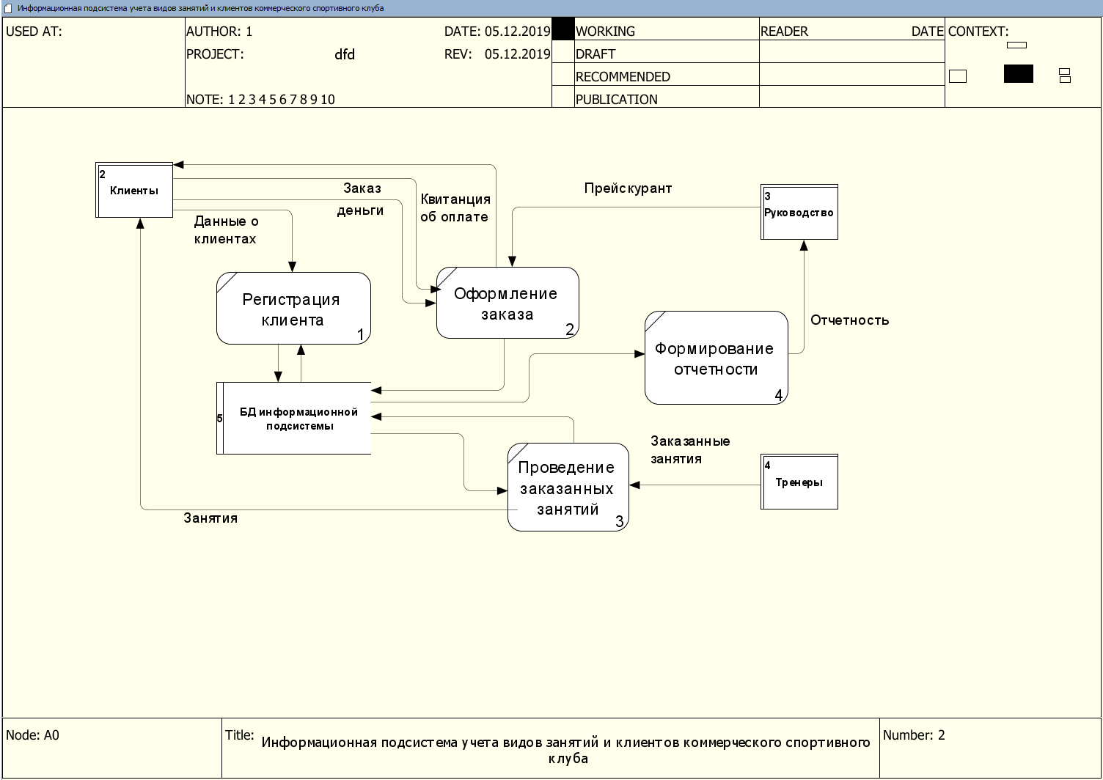

Рисунок 2.4 –Диаграмма DFD первого уровня

## Проектирование базы данных

Проектная часть работы содержит построение моделей: концептуальной, логической и физической.

Концептуальная модель данных представляется в виде диаграммы «сущность - связь» (ER- диаграмма), которая отражает сущности и связи между ними. Подробно описать сущности и связи между ними. Перечислить сначала независимые (стержневые) сущности, затем для каждой зависимой (дочерней) сущности пояснить смысл внешнего ключа связи, указать тип связи: один-к-одному, один- ко-многим.

Пример модели, построенной с помощью MS Visio, приведен на рисунке 2.5.

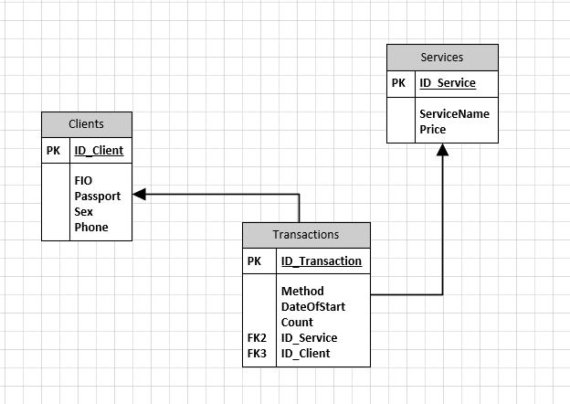

Рисунок 2.5 – ER- диаграмма базы данных

Логическая модель отражает реляционную схему базы данных в терминах СУБД MS Access. Выявить независимые и зависимые таблицы реляционной модели данных. Определить связи между ними, внешние ключи и их ограничения целостности.

Привести схему БД, построенной средствами СУБД MSAccess, описать таблицы и связи. Схема базы данных приведена на рисунке 2.6.

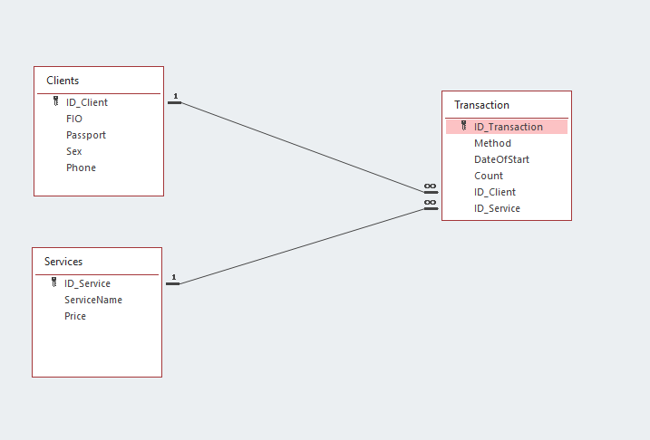

Рисунок 2.6 –Схема базы данных

# Программная реализация

## Инструментальные средства реализации программного приложения

Программные продукты, которые использовались для реализации поставленной задачи:

Microsoft Access – это реляционная система управления базами данных (Система управления базами данных), входящая в пакет MS Office.

Delphi – встроенная среда разработки ПО для Microsoft Windows, Mac OS, iOS и Android.

ADO – интерфейс программирования приложений для доступа к данным, разработанный компанией Microsoft (MS Access, MS SQL Server) и основанный на технологии компонентов ActiveX. Представляет данные из разнообразных источников (реляционных баз данных, текстовых файлов) в объектно-ориентированном виде.

Для хранения данных использовалась СУБД Access.

Среди средств, которые предлагает СУБД Access можно отметить возможность динамического обмена данными (DDE) между Access и другими приложениями, которые поддерживают эту технологию. Также имеется возможность применения технологии ActiveX, позволяющей использовать разработчику в своем программном продукте не только, те объекты, которые свойственны Access, но и объекты других приложений, например Excel или Word.

Весьма удобной возможностью является то, что пользователь при обработке данных может работать не только с БД обрабатываемого в Access формата, но и экспортировать данные других СУБД, имеющие совершенно другой формат представления, в частности, формат FoxPro, Paradox так далее. Кроме этого, при помощи Access пользователь может обрабатывать БД, поддерживающие открытый доступ к данным (стандарт ODBC), в частности, весьма популярных в последнее время серверов баз данных Oracle и SQL Server. При обработке данных в Access используется структурированный язык запросов SQL, который без преувеличения можно назвать стандартным языком БД. С его помощью можно выполнять самую разнообразную обработку имеющихся данных, в частности, создавать выборки требуемой структуры, вносить необходимые изменения в имеющиеся БД, преобразовывать или удалять таблицы, формировать данные для отчетов и многое другое.

Важным преимуществом СУБД Access является то, что с ее помощью можно разрабатывать системы, которые обрабатывают БД как на отдельном компьютере, так и в локальной сети предприятия или в Internet, используя режим обработки данных "клиент-сервер".

Необходимо также отметить, что Access предоставляет широкие возможности по созданию приложений, связанных с обработкой БД. При этом разработчику не обязательно быть программистом высокого класса, а вполне достаточно иметь представление о создании событийных приложений в среде Windows, а также владеть некоторыми навыками программирования на языке Visual Basic. В этом случае разработчик достаточно быстро сможет овладеть навыками по созданию приложений в Access, что позволит выполнять автоматизирование как простых, так и достаточно сложных задач, связанных с обработкой данных.

Программа создавалась в среде программирования Delphi

В Delphi используется довольно простой язык программирования Object – Pascal. Данный выбор был обусловлен следующими характеристиками:

* Cочетание возможностей быстрого прототипирования приложений с технологиями уровня предприятия обеспечивает плавное и предсказуемое развитие проектов любого масштаба.
* Delphi включает средства поддержки Web и интеграции с существующими Windows-приложениями. Возможность работы с разнообразными источниками информации и прозрачность подключения новых механизмов доступа к данным делает Delphi наиболее оптимальным выбором для профессионалов индустрии информационных технологий.
* Delphi это среда компилирующего типа, то есть в результате компиляции приложения создается выполнимый файл, который можно легко распространять на другие компьютеры, даже такие, где не установлена система Delphi.
* Delphi предоставляет готовые компоненты для разработки приложений, например, такие как кнопки, списки, поля редактирования и так далее.
* свойства (properties) и перегружаемость процедур и функций (overloading).

Модель программирования в Delphi - компонентная, что позволяет пользоваться компонентами, написанными другими разработчиками, даже не имея их исходного кода и уж подавно не изучая его. Применение компонентной модели приводит к тому, что довольно многое в поведении объектов программировать не нужно вообще

Система программирования Delphi рассчитана на программирование различных приложений и предоставляет большое количество компонентов для этого. К тому же работодателей интересует, прежде всего, скорость и качество создания программ, а эти характеристики может обеспечить только среда визуального проектирования, способная взять на себя значительные объемы рутинной работы по подготовке приложений, а также согласовать деятельность группы постановщиков, кодировщиков, тестеров и технических писателей. Возможности Delphi полностью отвечают подобным требованиям и подходят для создания систем любой сложности.

Для связи данных между программой и СУБД Access использовалась технология ADO

ADO обеспечивает единый доступ к различным источникам данных, благодаря этому появляется возможность создания приложения клиента по управлению распределенными и разноформатными базами данных (Access, FoxPro, InterBase, ORACLE, SQL Server и т. д.). Запрос по управлению данными формируется по одинаковым правилам и направляется к любому источнику данных. Серверы баз данных напрямую выполняют полученные запросы.

В этой технологии также предусмотрен доступ к файловым последовательностям, электронным таблицам, файлам электронной почты и т. д. через специализированные механизмы ADO и интерфейсы встраивания OLE DB. OLE DB представляет собой коллекцию специализированных объектов СОМ. Каждый такой объект состоит из: интерфейсов по обработке данных, специализированных интерфейсов по доступу к данным из конкретного источника и интерфейсов для взаимосвязи объектов между собой. Все специализированные объекты создаются и функционируют по соглашениям технологии СОМ.

Важную роль играют компоненты-провайдеры, которые координируют работу объектов ADO и обеспечивают их взаимодействие с набором данных в приложении клиента. В технологии ADO понятие «данные» включает в себя, кроме общепринятых наборов данных, и графические данные для геоинформационных систем, древовидные структуры реестров и т. д.